Menngunakan Tinkercad.

Tinkercad adalah “online simulator” untuk menjana rekabentuk 3D dan litar simulasi eletronik. Anda boleh menggunakan Tinkercad untuk membuat prototaip rekabentuk dan diintegrasikan bersama komponen eletronik asas dan juga menggunakan Arduino Uno.

Untuk menggunakan Tinkercad, anda seharusnya mempunyai emel yang sah. Berikut adalah asas yang diperlukan untuk masuk ke portal tinkercad.

Pergi ke: <https://tikercad.com>. Untuk yang baru bermula, pilih “Sign Up”. Anda akan didaftarkan ke sistem portal ini. Sebagai peringatan, gunakan alamat emel yang sah untuk tujuan pengesahan. Bagi yang sudah mendaftar, anda bolehlah masuk ke portal ini dengan menggunakan butang “Sign In”.

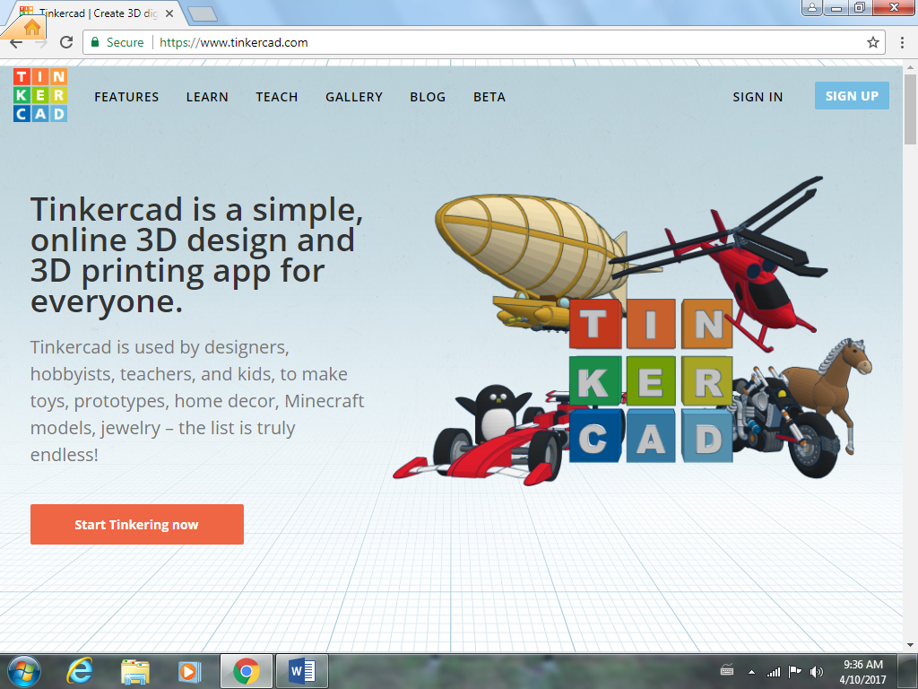

Di dalam tutorial kali ini, kita hanya akan membicarakan tentang bagaimana menggunakan tinkercad untuk belajar tentang asas pembinaan litar berbantu Arduino Uno. Untuk memulakan proses membina litar anda sendiri, pilih “Circuits” di sidebar sebelah kiri. Anda akan lihat senarai litar yang anda telah reka sebelum ini dan juga yang paling penting sekali anda akan dapati butang “Create New Circuit” di sana. Klik butang ini untuk membina litar anda yang baru.

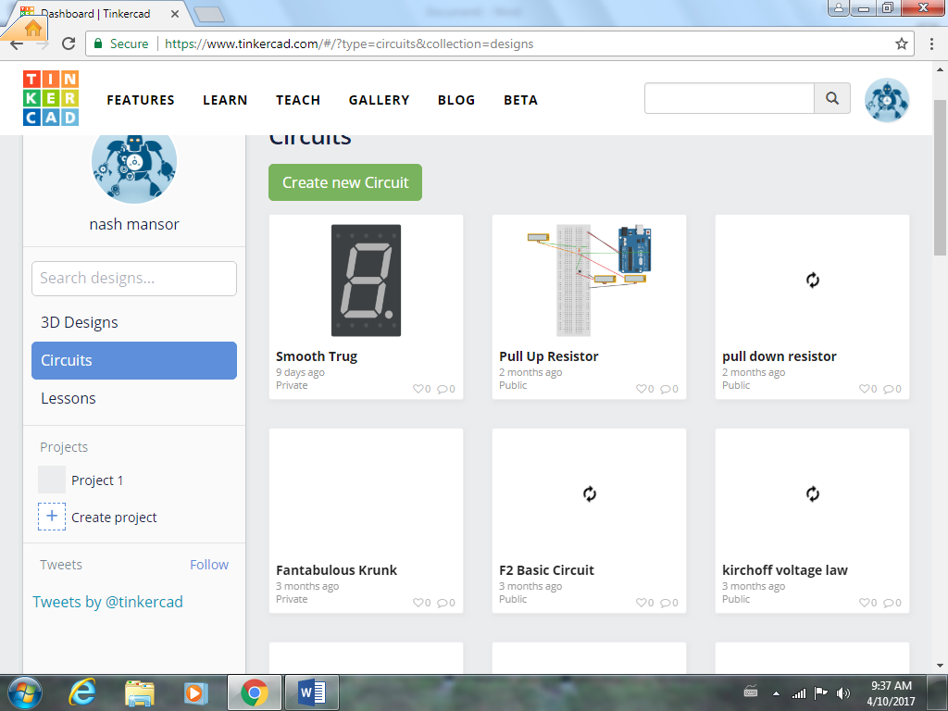

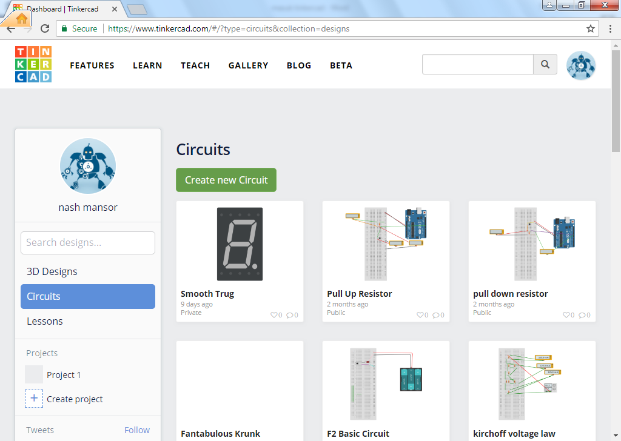

Anda akan dibawa ke page yang seterusnya yang memaparkan ruangan kosong dan beberapa komponen asas eletronik. Untuk menambah komponen, klik “component” di bahagian atas. Senarai komponen akan dipaparkan di bahagian bawah. Anda boleh memilih komponen dari beberapa kategori: “Basic Components”, “All components” dan “Staters”.

Untuk menambah komponen, anda hanya perlu klik pada komponen yang terlibat, dan klik kembali di atas paparan kosong untuk meletakkan komponen anda. Sebagai contoh, komponen Breadboard diletakkan di paparan tersebut. Untuk menghapuskan komponen tersebut, klik pada komponen tersebut, dan tekan butang “Delete”.

Itu sahaja panduan asas menggunakan tinkercad. Selamat mencuba.

